Megjegyzések
a fizetési mérleg statisztikában 2003 februárjában végrehajtott módszertani változásokhoz és a 2003-ban bevezetendő új adatközlési és -felülvizsgálati rendhez

I. A módszertani változások rövid összefoglalása

- 2003-tól a Magyar Nemzeti Bank által összeállított fizetési mérleg statisztika módszertanában a tulajdonosváltást pontosabban közelítő számbavétel váltja fel a fizetési forgalom megfigyelésén alapuló elszámolást az áruforgalom területén. Első alkalommal a 2002. évi adatok közzétételekor használjuk fel a vámstatisztikai adatokat a fizetési mérlegben, s egyúttal a váltással összhangban, 1995-ig visszamenőleg összehasonlíthatóvá tesszük az idősorokat. Az MNB honlapján elérhető idősorok ennek megfelelően megváltoznak. A változások hatásának részletesebb elemzéséhez szükséges régi, 1995-2002. közötti idősorokat, átmeneti időre továbbra is elérhetővé tesszük. Az időbeli korlátozás nem vonatkozik a régi tartalmú 1995-ös statisztikákra, azok a hivatalos idősor részévé válnak, lehetővé téve a régi és új adatok bármikori összehasonlítását. A külkereskedelmi áruforgalom nemzetközi módszertannak megfelelő elszámolásának bevezetésével a nemzetközi statisztikai szabványoktól való egyik legfontosabb eltérést megszüntetjük.
Az EU országokban a közösségen belüli külkereskedelmi áruforgalom elszámolása az INTRASTAT rendszer keretein belül, míg az azon kívüli a vámokmányokon alapuló külkereskedelmi statisztika adatainak felhasználásával történik.
Magyarország fizetési mérlegében eddig az áruforgalom döntő részben a külkereskedelmi fizetési forgalmat regisztrálja hitelintézeti és vállalati jelentések alapján.
- Emellett a fizetési mérleg, illetve a nemzeti számlák közötti összhang megteremtése érdekében az idegenforgalmi adatok összeállításában is a KSH-val közösen elfogadott módszertani változásokat vezetünk be.
A vámstatisztikai adatok fizetési mérlegbe integrálásával egyrészt változik az elszámolás paritása (a fizetési mérleg áruforgalom szerződéses paritásos értékei helyett az áruforgalomba a vámstatisztika f.o.b./f.o.b. paritásra konvertált adatai kerülnek), másrészt módosulnak a folyó fizetési mérleg, a pénzügyi mérleg egyes tételei és a statisztikai hiba (tévedések és kihagyások) egyenlege is.
Az idegenforgalom új módszerrel történő összeállításával az ingatlanvásárlások eddig folyó fizetési mérlegben számbavett része, közvetlen tőkebefektetésként átkerült a pénzügyi mérlegbe.
A fent említett változások nem érintik a valóságos reálgazdasági és jövedelem folyamatoknak, illetve a nemzetgazdaság külső egyensúlyi helyzetének a tényleges alakulását, csupán azok statisztikai számbavételében okoznak módosulást, javítják az érintett makrogazdasági statisztikák minőségét, analitikus erejét és nemzetközi összehasonlíthatóságát.
Az előző pontokban jelzett módszertani változásokkal egyidőben hajtjuk végre az utólag jelentett közvetlen vállalati hitelfelvét/hitelnyújtás adatoknak az éves záráshoz kapcsolódó – 1999 óta rendszeres – megfelelő időszakra történő beillesztését, az adatszolgáltatói jelentések ennek megfelelő korrekcióját is.
A módszertani változásokkal összefüggő visszamenőleges adatfelülvizsgálatot felhasználtuk arra, hogy 1995-től egységes, az 1993-ban megjelent nemzetközi fizetési mérleg statisztikai szabványnak megfelelő szerkezetben közöljük a fizetési mérleget és a kapcsolódó állományi statisztikákat.
***
1. A külkereskedelmi termékforgalom elszámolása a fizetési mérlegben

1.1 A módszertani változást megelőző helyzet

Magyarország teljes külkereskedelmi termékforgalmáról 2003-ig három statisztika szolgáltatott információt: az áruk fizikai határátlépését regisztráló vámstatisztika, az azt bizonyos korrekciókkal felhasználó nemzeti számlák, valamint a pénzmozgásokat tartalmazó hitelintézeti és vállalati jelentéseken alapuló fizetési mérleg statisztika. A vámstatisztika és a fizetési mérleg által közölt adatok havi és negyedéves szinten többnyire lényegesen eltértek egymástól. A jelenség a felhasználók felé folyamatos magyarázatra szorult, különösen egy-egy jelentős havi különbség esetében.
Az eltérések egy része a statisztikai módszertanok különbözőségéből adódik:
- a hitelintézeti és vállalati jelentéseken alapuló fizetési mérleg áruforgalomban a vámstatisztikával ellentétben nem szerepel a bérmunkaanyag és a tárgyi apport,
- a két statisztika eltérő paritáson tartalmazza a külkereskedelmi forgalmat,
- a tranzakciók statisztikában való megjelenésének időpontja az eltérő adatforrások (fizikai árumozgás illetve hitelintézeti információk) miatt különböző.
A rendelkezésre álló adatok segítségével az első két pontban említett okok miatti különbség jelentős része kiszűrhető a havi (bruttó) vámstatisztikából. Az így kapott nettó vámstatisztikai idősorok azonban továbbra is folyamatosan eltértek a fizetési mérleg áruforgalom sorától, mind a forgalmi szintet, mind az egyenleget tekintve.
Tekintettel arra, hogy a folyó fizetési mérleget illetve a vámstatisztikát különböző adatforrások alapján állítottuk össze (a harmadik pontban említett tényező), a két statisztika közötti eltérés abban az esetben is elkerülhetetlen, ha mindkettőben ugyanazok a tranzakciók szerepelnének.
1.2. A külkereskedelmi statisztika integrálása a fizetési mérlegbe
A nemzetközi módszertan – a nemzeti számlákhoz hasonlóan – a fizetési mérleg esetében is az eredményszemléletű elszámolást írja elő, azaz a tranzakció elszámolásának ideje a tulajdonosváltáshoz kapcsolódik. A nemzetközi gyakorlatban általánosan alkalmazott a vámstatisztikai adatok felhasználása. Az MNB évek óta készült arra, hogy a vámstatisztikát beépítse a fizetési mérlegbe. A megvalósítás időzítésében meghatározó szerepe volt a vámstatisztika előállításáért felelős KSH és az MNB közötti – a kölcsönös érdeklődési körbe tartozó statisztikai tevékenységekről szóló – együttműködési megállapodás megkötésének 2002-ben.
- Az adatminőség egyik fontos problémája, hogy a vámstatisztikai adatok jelenlegi publikációs rendjében a tárgyév lezárásáig a tárgyév havi adatai havonta visszamenőlegesen, folyamatosan változnak. A végleges és az első publikált számok közötti eltérés várható értéke azonban nem zérus, az esetek döntő többségében az adatok kiegészülnek. A külkereskedelmi termékforgalom folyamatainak elemzése során az MNB statisztikai közleményei, tájékoztatói az elmúlt években a kiegészülések mértékére saját becslést tartalmaztak. 2003-tól az MNB egyeztetett módszertan szerint becsült kiegészülések alapján építi be a külkereskedelmi áruforgalom adatait a fizetési mérleg statisztikába.
- Az adatminőség másik tényezője a bérmunkaanyag megfelelő elszámolása. A vámstatisztika jelenleg folyamatosan az aktív bérmunkaanyag behozatali többletét mutatja ki, ami éves szinten a GDP 1%-ára rúg. A bérmunkaanyag behozatali többlete, amennyiben nem tudjuk megállapítani, hogy pontosan milyen forrásokból származik, illetve, hogy ez ténylegesen többletforrást jelent-e a nemzetgazdaságnak vagy csak elszámolási problémák következménye a fizetési mérlegben statisztikai hibaként jelenik meg. A helyzet tisztázása érdekében a KSH-tól a külkereskedelmi adatbázisban nem szereplő információkat kértünk és kaptunk, amelyek segítségével az említett eltérést, s így a statisztikai hiba nagyságát az adatfelülvizsgálattal érintett időszakban csökkenteni tudtuk.
1.3. A vámstatisztika fizetési mérlegbe történő integrálása során alkalmazott korrekciók
A vámstatisztika beépítése során a régi áruforgalmi adatokat helyettesítjük a vámstatisztikából származó külkereskedelmi adatokkal, ahhoz azonban, hogy a fizetési mérleg egésze megfeleljen a nemzetközi módszertani előírásoknak, további korrekciókat kell elvégeznünk:
- Az áruforgalomban a nemzetközi módszertani előírások alapján az adatok – a nemzeti számlákhoz hasonlóan – f.o.b./f.o.b. paritáson (azaz az exportáló ország határán vett értéken) szerepelnek. A vámstatisztika azonban a forgalmat c.i.f./f.o.b. paritáson (azaz Magyarország határán vett értéken) tartalmazza. A fizetési mérlegben az import c.i.f. paritású értékét annak f.o.b. paritású értékével kell helyettesíteni. A külkereskedelmi termékimport f.o.b.-paritású adatait a KSH-tól kapjuk meg. A paritáskorrekció az áruforgalom és az áruforgalomhoz kapcsolódó szállítmányozási szolgáltatás együttes egyenlegét nem érinti, hiszen a rezidens szereplők bevétele és kiadása egy adott ügyletben ugyanakkora, akármely paritáson is méri a statisztika a forgalmat. A fuvarkorrekció módszertanilag korrekt elvégzéséhez is a KSH adatait használjuk.
- A fizetési mérleg áruforgalom esetében figyelembe kell venni, hogy bizonyos tételei (pl. határt át nem lépő áruforgalom, fuvarozók járatellátmánya) nem szerepelnek a vámstatisztikában, ezeket a jövőben is a hitelintézetek fizetési forgalmi jogcímei fogják biztosítani.
- A nemzetközi módszertan alapján a bruttó bérmunkaforgalom és a nettó javítás az áruforgalom része. (Az eddigi magyar fizetési mérlegben ezek a szolgáltatások között szerepeltek, mindkettő nettó módon.) A vámstatisztika beépítésével a rájuk vonatkozó adatok forrása szintén a vámstatisztika lesz, a szolgáltatásokból ezért ki kell venni az ezzel kapcsolatos jogcímeket. Ennek megfelelően az eddig publikált fizetési mérleg adatok a kereskedelmi, illetve az építési-szerelési szolgáltatásokon változnak.
- A fizetési mérleg áruforgalom és a vámstatisztika egyenlegének az eltérése megváltoztatja a folyó fizetési mérleg kimutatott egyenlegét, ezért - a fizetési mérleg statisztikában is érvényesülő kettős könyvelés elvének megfelelően - a finanszírozás egyenlege is változik a pénzügyi mérlegben. Ennek egyik eleme a közvetlen tőkebefektetésekhez kapcsolódó tárgyi apport kimutatása az áruforgalomban, s ezzel összhangban a közvetlen tőkebefektetések egyenlegének változása.
- A tárgyi apport nélküli – a KSH-tól érkezett pótlólagos bérmunkaanyag információk segítségével és a nettó javítás hozzáadásával korrigált – normál termékforgalom és az ismertetett módon korrigált fizetési forgalom egyenlegének különbségét – a kettős könyvelés elvének megfelelően – a pénzügyi mérleg egyéb rövid követelések/tartozások egyenlegén ellentételezzük a fizetési mérlegben. Ez az elszámolási mód azt jelenti, hogy a fizetési forgalom illetve a fizikai árumozgás során rögzített kivitel és behozatal egyenlegének eltérését kereskedelmi hitel formájában finanszírozták a gazdaság szereplői. A különbséget a megfelelő (követelés/tartozás) oldalra helyeztük el, a megfelelő előjellel.
- Az előző pontban ismertetett eltérésen felüli különbség – mint azonosíthatatlan forgalom – a tévedések és kihagyások sorra került. A vámstatisztika beépítésével összefüggésben statisztikai hiba elsősorban a bérmunkaanyag elszámolási problémái miatt keletkezhet.
2. Idegenforgalom
2.1. A módszertani váltást megelőző helyzet
A rezidensek külföldi, valamint a nem rezidensek magyarországi utazásai során áruk vásárlására és szolgáltatások igénybevételére fordított összegek számbavételére nem létezik a fizetési mérlegen kívül más magyar statisztika. Az 1999. decemberi fizetési mérleg közzétételével egy időben az MNB – módszertani megfontolásokból – visszamenőleg módosította az 1995-1999-re korábban közölt havi idegenforgalmi adatokat, azóta pedig új módszertan szerint állítja össze ezen számokat. A KSH azonban továbbra is a régi módszertannak megfelelő idegenforgalmi számokat építette be a nemzeti számlákba, ezért a GDP-ben rendre kisebb volt az elszámolt idegenforgalmi bevétel (1995-től) és a kiadás (1998-tól), mint a fizetési mérlegben.
A fizetési mérlegben az 1999-es adatoktól végrehajtott módosítást olyan idegenforgalomhoz kapcsolódó pénzmozgások számbavétele indokolta, melyeket kellő információ hiányában a fizetési mérleg statisztika korábban nem, vagy nem megfelelően vett figyelembe.
A módszertan korrekciója két részből tevődött össze:
- a lakossági devizaszámlákon regisztrált valutaforgalom egyenlege az idegenforgalomban került elszámolásra, valamint
- a rezidensek által a valutaforgalmazóknál beváltott valuta 1997-es év forgalmi adatait meghaladó része nem utazási célra vásárolt valuta visszaváltásaként (kiadás stornó), hanem idegenforgalmi bevételként került elszámolásra.
2.2. Az új módszertan
A fizetési mérlegben illetve a nemzeti számlákban elszámolt idegenforgalmi adatok közötti összhang megteremtése érdekében az MNB – a KSH-val szoros együttműködésben – 2000 júniusában idegenforgalmi pályázatot írt ki. A külső szakértők bevonásával lefolytatott kutatás eredményeként felülvizsgáltuk az 1995-2000-es időszakra vonatkozó bevételi és kiadási adatokat. Sikerült a visszamenőleges korrekciók kérdését minden érintett fél számára elfogadható módon rendezni.
A számítások alapját egy 2000. augusztusban tartott felmérés jelentette, melynek során 7 kereskedelmi bank 23 fiókjában 1788 ügyfél (amennyiben igényelték, a helyszínen levő kérdezőbiztos segítségével) töltött ki egy olyan kérdőívet, melyben a lakossági devizaszámlára befizetett valuta eredetére, valamint az onnan felvett összeg felhasználási céljára kérdeztünk rá. A kapott eredmények és különböző naturális mutatók (Magyarországra érkező külföldiek, valamint külföldre utazó magyarok száma, kereskedelmi szálláshelyeken eltöltött vendégéjszakák száma) és egyéb adatok (inflációs ráták, 1998-as felmérés a beutazók költéséről) felhasználásával, valamint modellszámítások alkalmazásával számítottuk ki az idegenforgalmi adatokat.
Az új módszer szerint a korrekciók az idegenforgalmi adatok mellett érintik a fizetési mérleg jövedelmek (munkavállalók jövedelme), viszonzatlan folyó átutalások (ajándék) és közvetlen tőkebefektetések (ingatlan vásárlás) sorait is.
A jelenleg alkalmazott módszertanhoz képest a fizetési mérlegben annyi a változás, hogy nem a lakossági devizaszámla egyenlegét, hanem a bevételi és kiadási szár forgalmából a turizmusra eső részt számoljuk el az idegenforgalomban.
A 2001. januári adatoktól kezdődően a havi adatok előállítása az 1995-2000 közti időszakra alkalmazott módszerre építve, a kapott együtthatók alkalmazásával, a rezidensek pénzváltásainak (lakossági devizaszámla forgalma és banki pénzváltás együttesen számított értékeinek) fizetési mérleg tételekre történő felbontásával történik.
Változás következett be az utazáshoz vásárolt valuta visszaváltása (kiadás stornó) kezelésében is. A 2001. januári adatoktól kiadás stornónak a tárgyhónapot megelőző hónap idegenforgalmi kiadásának 5%-át számoljuk el, ezt az összeget tekintjük az utazásból visszamaradt valuta visszaváltásának. A rezidensek által a valutaforgalmazóknál beváltott valuta ezt meghaladó része kerül idegenforgalmi bevételként elszámolásra.

A változások hatása a folyó fizetési mérleg egyenlegére és a nettó adósságra
A bevezetésre kerülő változások hatására összességében 1995-1998-ban illetve 2002-ben kisebb, 1999-2001-ben pedig nagyobb a folyó fizetési mérleg kimutatott hiánya az eddig publikálthoz képest:
A vámstatisztika beépítése érintette az áruforgalmat, a szolgáltatásokat (fuvarozás és szállítmányozás, kereskedelmi, építési-szerelési szolgáltatások), a közvetlen tőkebefektetéseket (tulajdonosi részesedés), az egyéb befektetéseket (kereskedelmi hitel követelések illetve tartozások) és a tévedések és kihagyások egyenlegét. Az idegenforgalmi korrekció a szolgáltatásokra (idegenforgalom), a jövedelmekre (az egy évnél rövidebb ideig alkalmazottak díjazása), a folyó transzferekre és a közvetlen tőkebefektetésekre (tulajdonosi részesedés) volt hatással.
A folyó fizetési mérleg hiányának és a finanszírozási szerkezetnek a változásával összhangban a külfölddel szembeni követelések illetve tartozások is változnak. A nettó adósságállomány közel 0,7 milliárd euróval nagyobb 2002. december végén, mint az eddig követett módszertan alapján számolt adatok alapján volt. (A részletes adatok és grafikonok a mellékletben találhatók.)
II. A publikációs és adatfelülvizsgálati rend változása 2003-tól
Az eddigi hazai publikációs gyakorlatban a tárgyhót követő második hónap 3-ára előzetes folyó fizetési mérleget, 18-ára pedig véglegesnek hívott fizetési mérleget és állományi statisztikát közöltünk. 2003-tól a fizetési mérleg adatok közzétételi és adatfelülvizsgálati rendje megváltozik. A fizetési mérleg statisztika összeállításában előzőekben ismertetett módszertani változások végrehajtásával meg kell változtatnunk a jelenlegi publikációs és revíziós politikánkat, elfogadva azt az alapelvet, amely szerint az adatokat rendszeresen felül kell vizsgálni mindaddig, amíg új információforrás pontosíthatja azokat.
- A publikációs rend változása:
- Havonta – a nemzetközi tartalékokra vonatkozó statisztikák mellett – csak a főbb aggregátumokból álló fizetési mérleget közöljük, állományi adatokat – a jelenlegi gyakorlattól eltérően – nem. Ez utóbbiakat, valamint a részletes fizetési mérleget, csak negyedévente és évente állítjuk össze és tesszük közzé. A havi publikáció határideje a T+30 munkanap által kijelölt T+40-46 naptári napos intervallumba esik, míg a negyedéves illetve éves közlési határidő a tárgyidőszakot követő negyedév végéhez igazodik.
- Az új publikációs renddel a jelenlegi revíziós gyakorlatunk is megváltozik:
- A havi adat a negyedéves és éves adat megjelenésekor illetve revíziójakor módosul. A havi adatok különböző számú revízión esnek át, a tárgynegyedév+3 hónap valamint az adott hónapot tartalmazó év valamennyi revíziójakor.
- Negyedéves adatot egyszer közlünk (tárgynegyedév+3 hónap), s a negyedéves revíziók száma az éves közléshez illetve éves revíziókhoz kapcsolódik. Az 1-3. negyedévet háromszor (tárgyév+3 hónap, tárgyév+15 hónap és végül tárgyév+27 hónap); a 4. negyedévet pedig kétszer, az éves adatok revíziójakor (tárgyév+15 hónap illetve tárgyév+27 hónap) módosítunk.
Azáltal, hogy a negyedéves közlés elkülönül a havi közléstől, lehetőség van arra, hogy a vámstatisztika éven belüli szokásos havi változásának jelentős részét a fizetési mérleg adatokban folyamatosan érvényesítsük.
- Éves adatot egyszer közlünk (tárgyév+3 hónap – a végleges vámstatisztika beépítése), és majd az újrabefektetett jövedelem elszámolása miatt kétszer revideálunk (tárgyév+15 hónap – a működőtőke kérdőív feldolgozása; tárgyév+27 hónap a végleges APEH TÁSA adatbázissal való összehasonlítás). (A fizetési mérleg és a külföldi befektetési pozíció közzétételének és rendszeres revízióinak időpontjait lásd a mellékletben.)
Az új publikációs és adatfelülvizsgálati rend összhangban áll a hazai monetáris politika alakításának információ igényével, mivel a döntéseket megalapozó elemzések (Inflációs jelentés) negyedéves bázisú adatok alapján készülnek.
A nemzetközi adatközzétételi szabványokkal összhangban álló jelenlegi gyakorlatnak megfelelően, 2003-tól is előre pontosan meghirdetett időpontokban jelenik meg a fizetési mérleg statisztika.

2003. febuár 25.

Melléklet

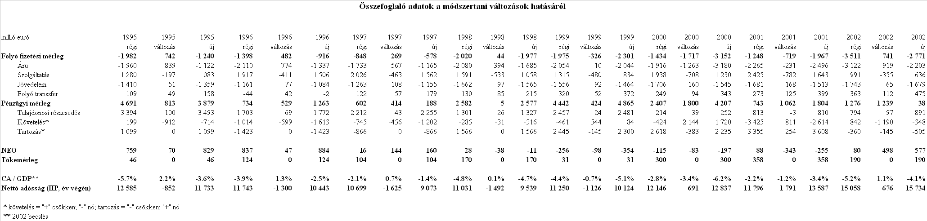

A fizetési mérleg és a külföldi befektetési pozíció közzétételének
és rendszeres revízióinak időpontjai

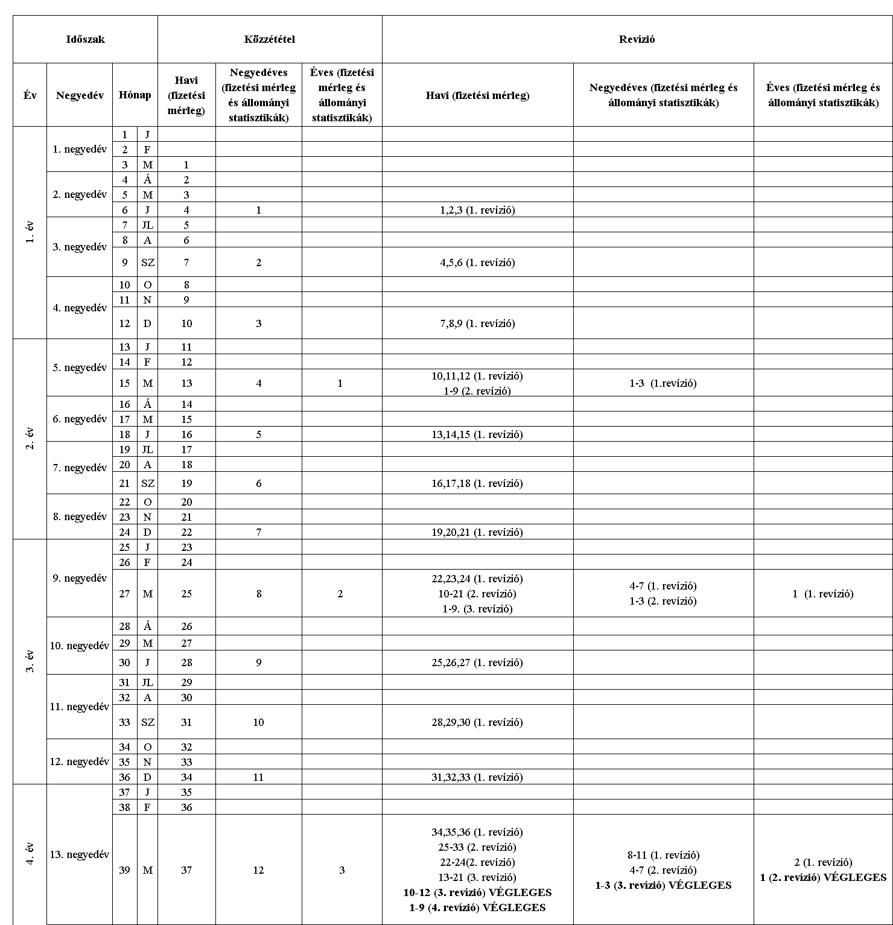

Bár a régi módszertan szerint összeállított 2002. decemberi fizetési mérleget az MNB a hivatalos idősor részeként nem publikálta, a külön elérhető régi idősorban ezt is közöljük.
A másik lényeges tényező – a KSH-val közösen bevezetett éves kérdőíves vállalati megkérdezésből származó adatok alapján – az újrabefektetett jövedelem kimutatása lesz. Az újrabefektetett jövedelmeket is tartalmazó fizetési mérleg először 2004-ben, a 2003. évi adatok zárásához igazodva kerül majd publikálásra.
Magyarországon az INTRASTAT rendszerre az EU csatlakozással egyidőben tér át a KSH.
Balance of Payments Manual 5th Edition (BPM5), IMF 1993
Bár ebből a szempontból a vámstatisztikán alapuló külkereskedelmi statisztika sem tökéletes, hiszen a határátlépés megfigyelésével és regisztrációjával sem teljesül maradéktalanul a tulajdonosváltás, azaz az üzleti partnerek könyveiben való megjelenés időpontjához való igazodás, mégis közelebb áll az eredményszemléletű számbavétel elvéhez, mint a banki információkhoz kapcsolódó elszámolás.
Ez remélhetőleg ellensúlyozza azt, hogy az MNB 2003-tól bevezetésre kerülő publikációs és revíziós politikája szerint a tárgyév korábbi hónapjainak a revíziója csak negyedévenként illetve évenként történik, így a fizetési mérleg csak szakaszosan fogja követni a vámstatisztika folyamatos havi revízióit.
Az idegenforgalomra az MNB-n kívül a KSH is ad ki statisztikát, azonban az elsősorban reáltényezőket (külföldi turisták száma, külföldi vendégéjszakák száma, szállodai kihasználtság, szállástípusok szerinti megoszlás stb.) tartalmaz.
A korrekció részletes magyarázata megtalálható az MNB honlapján a Pénzügyi adatok/Statisztikai Közlemények alatt a Módszertani megfontolásokból visszamenőleg módosított 1995-1999 közötti fizetési mérleg adatok c. anyagban.
1999-től bevezettük, hogy az év végi végleges fizetési mérleg adatok publikálásával 24 hónapra visszamenőlegesen felülvizsgáljuk a havi forgalmi és állományi adatokat. Erre a késedelmes vállalati hiteljelentések illetve a statisztikák havi gyakoriságú közzététele közötti ellentmondás feloldása miatt volt szükség. Tehát az előre tervezett adatfelülvizsgálatokat figyelembe véve, már az eddigi gyakorlatban is ténylegesen csak a tárgyévet követő 14. hónapban beszélhettünk végleges fizetési mérleg és állományi adatokról
A 2002. decemberi adatok közzétételének szokásosnál későbbi, február 25-ei időpontjának az az oka, hogy a KSH 2003. február 24-én adta ki a (végleges) 2002-es vámstatisztikai adatokat, ezért az új módszertan szerinti fizetési mérleg publikációjának ehhez az időponthoz kellett igazodnia. A 2003. januári adatoktól már az új publikációs rendnek megfelelően jelenünk meg.
Az utolsó publikált negyedéves állományok és a havi pénzügyi mérleg statisztikák alapján minden hónapban továbbra is lehetőség van a fontosabb nemzetgazdasági állományi adatok (adósság, közvetlen tőkebefektetés) elemzési célú becslésére, ám ezeket a hivatalos statisztikai idősor részeként nem közöljük.

